Безопасность для всех и для каждого

ВЕСТНИК УМЦ

БЕЗОПАСНОСТЬ
ДЕТЕЙ –
ЗАБОТА ВЗРОСЛЫХ

Информационный бюллетень №3 2018 Республиканского государственного казенного учреждения дополнительного профессионального образования
«УМЦ экологической безопасности и защиты населения»

Безопасность детей – забота взрослых. Мы в ответе за тех, кто доверяет нам свои маленькие драгоценные жизни, за их счастливое и безопасное взросление.

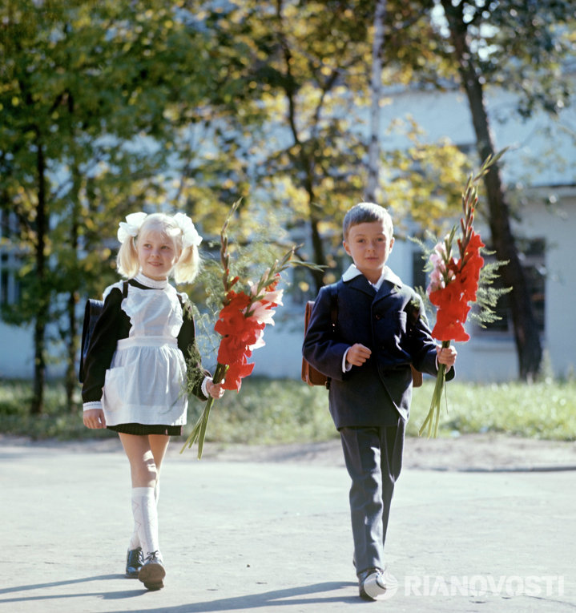Переход от беззаботных каникул к организованной школьной жизни может, к сожалению, привести
к дополнительным опасностям для детей. В целях повышения безопасности детей в начале учебного года, адаптации их после летних каникул, подготовки
к действиям различного рода экстремальных и опасных ситуаций в республике Марий Эл с 20 августа
по 20 сентября проводится «Месячник безопасности детей»

В связи с этим предлагаем к рассмотрению материалы

Безопасность ребенка по дороге в школу и из школы

Начинается новый учебный год. Время, когда ребенок начнет ходить один в школу и из школы домой, нужно максимально оттягивать. А когда это будет уже неизбежно, научите его соблюдать простые меры предосторожности: ходить одним маршрутом от дома до школы и обратно, избегая малоосвещенных или малолюдных мест, подворотен, ходить в школу
и возвращаться в сопровождении взрослых или в компании одноклассников, друзей. а придя домой, тут же позвонить маме или папе на работу.
Реагируйте на любой шум в подъезде, на крыльце, у дома, если вы ждете возвращения сына, дочери.
Если вы хотите влиять на безопасность вашего ребенка, надо знать круг его общения (телефоны друзей и имена их родителей) и места, где ребенок может оказаться.

Необходимо приучить детей, чтобы:
уходя из дома, они всегда сообщали, куда идут и как с ними связаться
в случае необходимости;
избегали случайных знакомств, приглашений в незнакомые компании;
перед уходом из гостей, театра и т.п шли домой, предупреждая
родителей об этом;
не входили в подъезд с незнакомыми людьми; не заходили в лифт
с незнакомыми людьми.

Научите ребенка:
Во дворе:
гулять поблизости от своего дома, возвращаться домой засветло;
стараться обходить овраги и заброшенные дома;
остерегаться входить с незнакомым человеком в подъезд, лифт;
отказываться садиться в чужую машину;
вежливо отказываться разговаривать с незнакомыми людьми;
если кто-то схватил, не стесняться кричать.
На дороге:
помнить, что нельзя переходить улицу на красный или желтый сигнал светофора, даже если на дороге нет машин; Перед тем как переходить дорогу, нужно убедиться, что с обеих сторон никто не едет
не ходить по проезжей части дороги;
не играть на дороге или выбегать на нее;
кататься на велосипеде или роликовых коньках только по специальным дорожкам, а не по проезжей части;

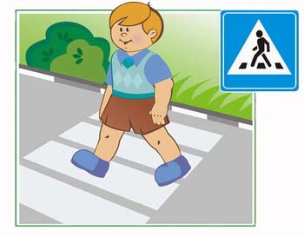Дорожно-транспортные происшествия - это самая частая причина гибели детей на улицах, а травмы ДТП самые тяжелые. Особенности детской психики - фиксация внимания на одном предмете (другие ребенок уже не видит) - увеличивают его незащищенность. Отпуская ребенка
на улицу, надо подготовить его к взаимоотношениям
с городом, но при этом следует понимать, что вся наука сойдет на нет
в ту минуту, когда мама сама переведет его через дорогу на красный свет.

РЕБЕНОК ДОЛЖЕН ЗНАТЬ:
Своё имя и фамилию;
Имя, отчество и фамилию своих родителей;
Свой адрес;
Номер телефона родителей;
Номера телефонов служб спасения:
Пожарная охрана - 01;
Полиция - 02;
Скорая помощь - 03;
Газовая служба - 04
Единый номер спасательных служб - 112.

Безопасность ребенка во время пребывания в школе
Не смотря на то, что администрация школы несет ответственность
за жизнь и здоровье учеников, правила и контроль в школах ужесточаются,
а правила безопасности школьники изучают на уроках ОБЖ (Основы безопасности жизнедеятельности), дети все равно попадают в неприятные ситуации, таящие в себе опасность. Обязательно рассказывайте детям
о правилах безопасного поведения в школе, это поможет избежать множества проблем.
Научите ребенка, что по лестницам следует перемещаться аккуратно, что не стоит выходить за пределы школьного здания без необходимости, сидеть на подоконниках и открывать окна без разрешения учителя, конечно, не бегать по коридорам, не разливать и не разбрасывать остатки еды, так как это не только некрасиво, но и из-за этого кто-то может упасть. ть обо всем учителю или охраннику.
Никогда не исключайте случая, когда в школу может зайти посторонний взрослый человек. Ребенку следует избегать темных углов в школе, подвалов, подсобок и чердаков. И в случае, если, зайдя в туалет, ученик обнаружил там незнакомого взрослого человека, следует немедленно выйти. Нужно помнить о том, то в школах всегда есть отдельный туалет для взрослых. Если же ребенок попал в опасную ситуацию, то нужно как можно скорее сообщить
о случившимся преподавателю, охраннику. А если ваше чадо почувствовало себя плохо, то преподаватель должен довести его до медицинского кабинета,
в том случае, если у ребенка есть особые заболевания, родители должны изначально рассказать о них учителю и школьному медицинскому работнику.
Объясните ребенку, что не стоит решать конфликты с одноклассниками кулаками, лучше это сделать мирным путем, просто поговорив, это намного эффективнее. И тем более не стоит ввязываться в чужие драки. Также объясните, что не стоит дружить с «плохими» школьниками — теми, кто носит с собой ножи, предлагают наркотики. Ребенку нужно сообщить о таких ребятах родителям и ни в коем случае не пробовать наркотики, даже если ребята предложили их просто попробовать бесплатно.
Не нужно постоянно вмешиваться в школьную жизнь ребенка и решать за него проблемы, учите ребенка самостоятельности! Объясните, что каждый может попасть в неприятную ситуацию, поэтому их не стоит бояться, просто нужно быть к ним готовым!
Поведение на уроках
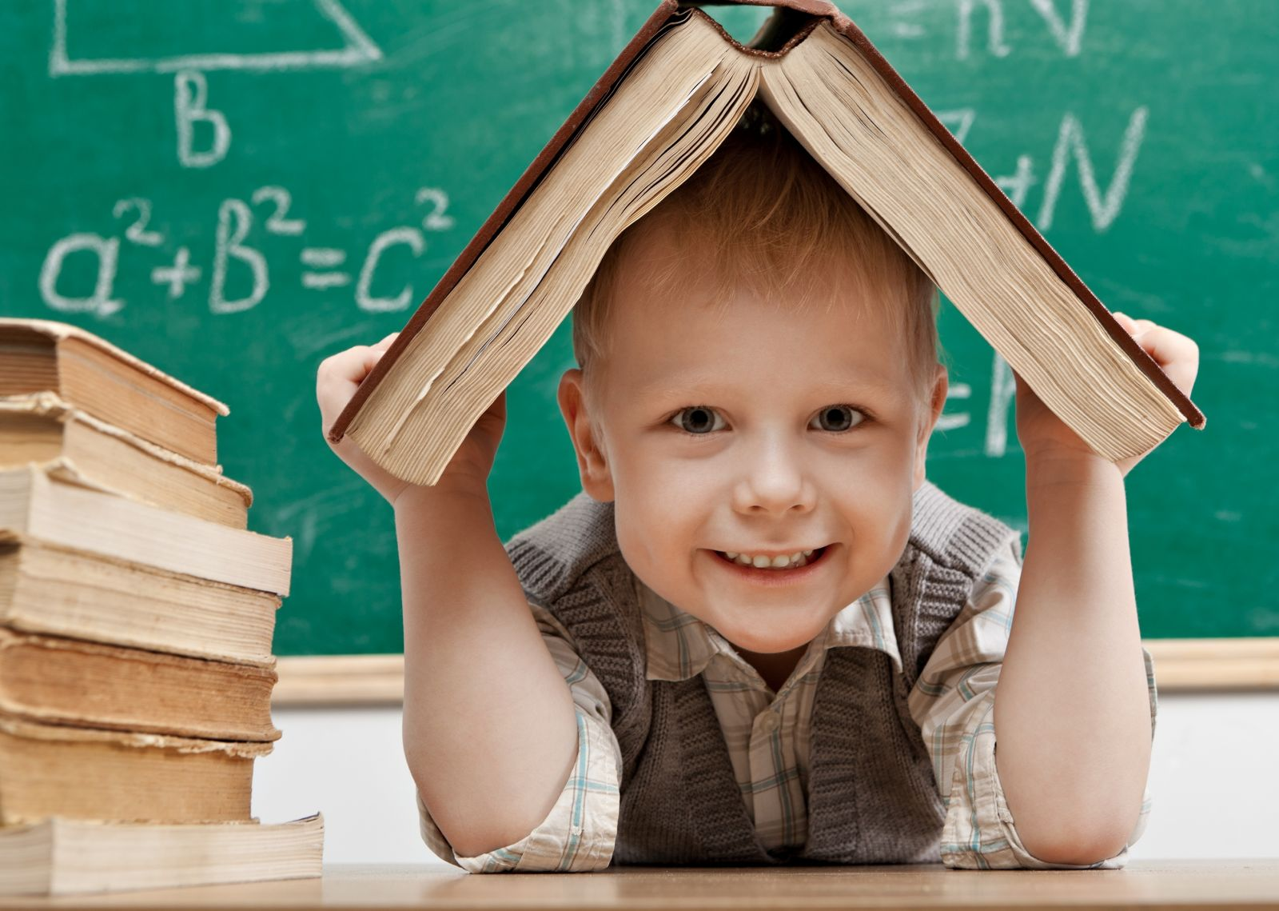
Урок в школе для того, что бы учиться, следовательно, ребенок должен внимательно слушать объяснение учителя и ответы своих товарищей. Нельзя отвлекаться самому и отвлекать других.
Во время практических
и лабораторных работ, уроков технологии каждый обучающийся должен полностью соблюдать технику безопасности при выполнении этого вида работ. Во время проведения контрольных и самостоятельных работ каждый обучающийся обязан выполнять
их самостоятельно, не отвлекая и не мешая другим.

Поведение на переменах
Время перерыва между уроками дано для отдыха, питания, общения
с друзьями, возможности перейти в другой кабинет в соответствии
с расписанием уроков. Главным требованием в это свободное время является требование к каждому обучающемуся, чтобы его времяпрепровождение
не мешало отдыхать другим учащимся.
Дети должны знать, что во время перемен опасно для себя и других бегать по коридорам и лестницам, вблизи оконных проемов и в других местах не приспособленных для игр, толкать других учащихся, бросать друг в друга различные предметы. Запрещается во время перемен открывать окна и сидеть на подоконниках. Ребенок должен помнить, что большинство школьных травм случается на переменах. Нельзя кричать, очень громко разговаривать, шуметь. Ученик обязан понимать, что за короткое время перемены он должен успеть отдохнуть, чтобы нормально работать на следующем уроке.
Время перемены - личное время каждого учащегося. Он может его проводить по своему усмотрению, однако, не должен мешать другим
и другие ученики не имеют права мешать ему.
Объясните ребенку, что он может обратиться к своему классному руководителю, дежурному учителю, дежурному администратору
или уполномоченному по защите прав участников образовательного процесса за помощью, если против них совершаются противоправные действия.
.
Безопасность ребенка в быту

Маленького ребенка повсюду подстерегают опасности, даже дома. необходимо предпринимать меры предосторожности от получения ребенком травмы, потому что дети, особенно в возрасте до 7 лет проявляют большой интерес к окружающим их предметам, в частности электроприборам, аудио
и видео технике и взрывоопасным предметам.
Обеспечение безопасности ребенка дома – это комплекс мер предосторожности, который включает в себя безопасность всех составляющих вашего дома (кухни, ванной комнаты, спальни, зала и т. д.)!
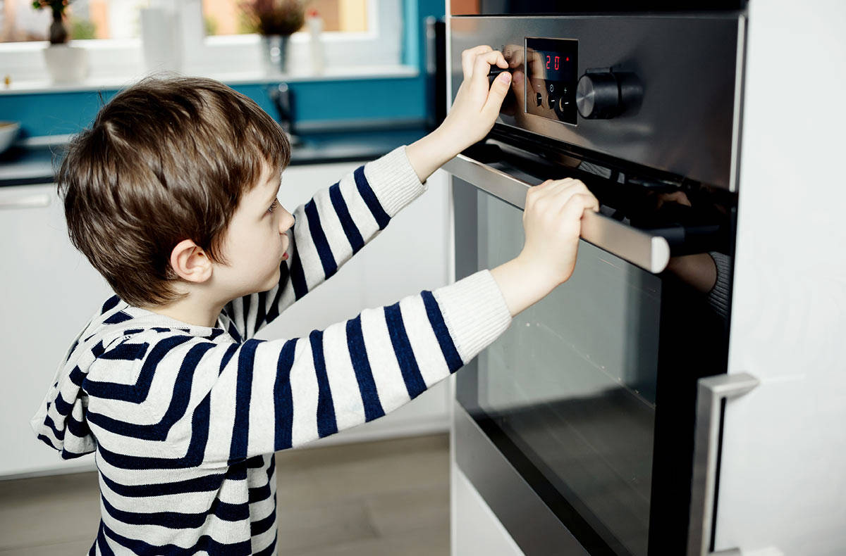Ребенок-дошкольник должен находиться под присмотром взрослых (родителей, воспитателя, няни). Не оставляйте ребенка дома одного на длительное время!
Но если Вам всё-таки пришлось уйти, то сначала:
Проведите с ним профилактическую беседу, объясните, какие из окружающих его предметов способны причинить ему травму, пользование какими приборами для него категорически запрещено.
- Займите ребенка безопасными играми.
- Закройте окна и выходы на балконы, при необходимости открытыми можно оставить форточки или фрамуги.
- Перекройте газовый вентиль на трубе.
- Уберите с плиты кастрюли и чайники с горячей водой – опрокинув их, ребенок может получить ожоги.
- Проверьте правильность размещения игрушек, они не должны находиться на высоте, превышающей рост ребенка, так как ребенок, пытаясь достать игрушку со шкафа, может получить травму при падении.
Если малыш боится, а тем более плачет, ни в коем случае нельзя насильно оставлять его дома одного. Иначе понадобится очень много времени, чтобы избавить его от страхов, и еще очень долго он не сможет оставаться
в одиночестве даже в соседней комнате!
- Выключите и по возможности изолируйте от ребенка все электроприборы, представляющие для него опасность.
- Изолируйте от ребенка спички, острые, легко бьющиеся
и легковоспламеняющиеся предметы.
- Изолируйте от ребенка лекарства и медицинские препараты (таблетки, растворы, мази), средства для мытья посуды и уборки помещения. Они могут вызвать раздражение слизистой глаз, ожоги поверхности кожи, отравление.
Следите за тем, чтобы ваш ребенок был под присмотром, ухожен, одет, накормлен и вместе с вами познавал мир через окружающие его предметы,
а не самостоятельно, через травматизм и опасность жизнедеятельности!

Источники потенциальной опасности для детей
- Предметы, которыми ребенку категорически запрещается пользоваться:
- спички;
- газовые плиты;
- печка;
- электрические розетки;
- включенные электроприборы.
- Предметы, с которыми детей нужно научить обращаться (зависит от возраста):
- иголка;
- ножницы;
- нож.
3. Предметы, которые необходимо хранить в недоступных для детей местах:
- бытовая химия;
- лекарства;
- спиртные напитки;
- сигареты;
- пищевые кислоты;
- режуще- колющие инструменты.

Ребенок должен запомнить:

- Когда открываешь воду в ванной или в кухне, первым отворачивай кран с холодной водой. Чтобы не обжечься, добавляй горячую воду постепенно.
- Никогда не прикасайся к электрическому прибору (стиральная машина, чайник, фен и т.д.), когда у тебя мокрые руки, потому что вода - хороший проводник электричества, и ты можешь получить сильный удар током.
- Не трогай экраны включенного телевизора или компьютера. На экране может скопиться статический электрический заряд, и тогда тебя ударит током.
Родители, помните, что от качества соблюдения вами профилактических и предохранительных мер зависит безопасность вашего ребенка.

Безопасность детей при пожаре
Каждый ребенок знает, что играть с огнем опасно. По статистике, большая часть пожаров в квартирах случается по вине детей. Для того, чтобы не пострадало ваше имущество, и, что намного важнее, ваши родные
и близкие, стоит ознакомить ваших малышей с правилами безопасного обращения с огнем и выучите с ними по памятке правила поведения при пожаре.

Действия при возгорании в квартире
Иногда родителям приходится оставлять своих подросших детей одних в квартире. Поэтому важно выучить основные правила их поведения
и действий на случай возгорания. Ребенок не должен растеряться
в чрезвычайной ситуации, поэтому необходимо регулярно с ними повторять следующую инструкцию:
- 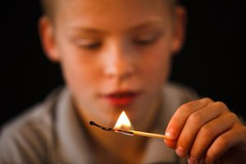при появлении запаха гари в квартире, надо немедленно найти его источник;
- по пути закрывай все окна и двери, чтобы огонь не распространился;
- если после этого запах гари исчез, то он мог попасть в дом с улицы через открытое окно;
- если после этого запах гари исчез, то он мог попасть в дом с улицы через открытое окно;
- внимательно проверь комнаты, балкон, выгляни на всякий случай на лестничную площадку. Лучше быть уверенным в своей безопасности,
чем пропустить начало возгорания;
- если в доме что-то загорелось, но потушить самостоятельно
не получается, стоит немедленно покинуть квартиру. Запомни: ядовитый дым намного опаснее огня. Нос и рот накрой влажным полотенцем или тряпкой. Если дыма много, передвигайся на четвереньках к выходу;
- на площадке: срочно вызови пожарных по телефону 01 или 112. Объясни диспетчеру адрес, имя и фамилию, место (дом, подъезд, этаж, квартира, комната), что и как загорелось. Затем четко ответь на вопросы спасателей. Вполне вероятно, что могут спросить, как удобнее и быстрее добраться к дому, где можно поставить машину, сколько этажей в доме, запирается ли дверь в подъезд (если да, то сообщить код от домофона или открыть ее самостоятельно);
- когда будешь покидать квартиру, плотно закрывай за собой двери, по возможности отключи электроприборы и электричество. Ни в коем случае нельзя задерживаться на сбор вещей!
- обязательно предупреди соседей. Осторожно спустись
по лестнице. Не пользуйся лифтом! Это может быть смертельно опасно! После останься около дома и жди приезда пожарных.
Если горит входная дверь, то ребенок должен позвонить соседям
и попросить потушить дверь снаружи. В это время он сам может поливать водой дверь изнутри. Можно попробовать выйти и сделать все самостоятельно, только если огонь не охватил всю дверь. Надо объяснить ребенку, что на руки одеваются прихватки или руки обматываются полотенцем, чтобы защитить их от ожогов.

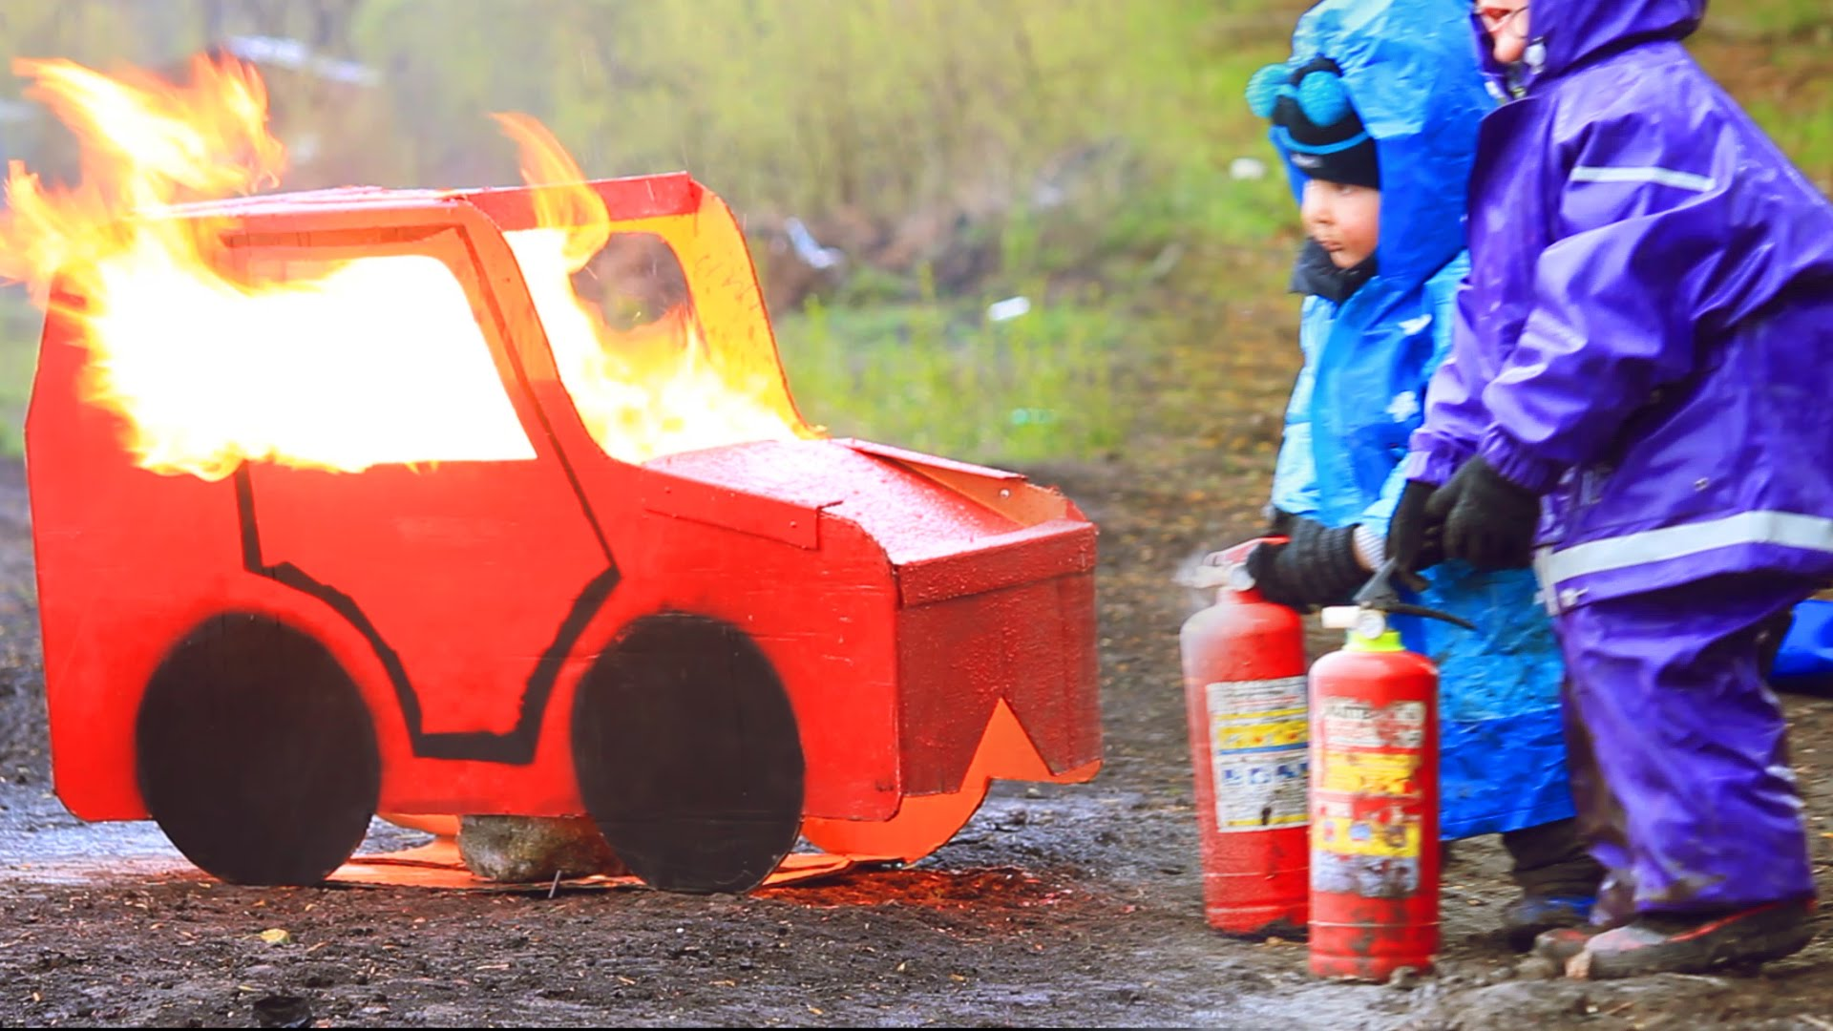Как потушить небольшой очаг возгорания
Если в доме ребенок заметил небольшое возгорание, то его нужно как можно скорее потушить! Даже самый маленький огонек приносит огромный ущерб. Разные виды пожаров, в зависимости от места возникновения, ликвидируются по-разному.
Горящий в мусорном ведре мусор можно быстро залить водой, набрав ее в ведро или кастрюлю. Горящее полотенце, прихватку и другие легковоспламеняющиеся предметы проще осторожно бросить в раковину
и также залить водой.
Если в сковороде загорелось масло, нужно быстро плотно накрыть посуду крышкой. Ни в коем случае не пробуй залить огонь водой! Кипящее масло начнет разбрызгиваться во все стороны, оно может обжечь руки и лицо.
Если загорелся электроприбор или провода, сразу обесточь квартиру. Не пытайся тушить их водой! Это смертельно опасно! Потушить такой пожар можно при помощи земли из цветочных горшков, стирального порошка, плотного одеяла или другой несинтетической ткани (перекрыв доступ
к кислороду, ты прекратишь реакцию горения), подходящего огнетушителя для дома (не пенного).
Если пожар случился на балконе (например, от брошенного сверху окурка, залетевшего фейерверка или петарды), и тебе удалось быстро его заметить, стоит немедленно тушить пожар любыми средствами (проще водой).
Если справиться с огнем не удалось, ради собственной безопасности покинь квартиру, плотно закрыв двери и окна, и вызови пожарных.

Правила поведения в горящем лифте
Пожар в лифте – это очень страшная и опасная ситуация, особенно, если во время нее ты находишься внутри кабины.
При появлении признаков начала возгорания немедленно нажми кнопку вызова и четко сообщи о происшествии диспетчеру. Не пытайся перенаправить лифт к этажу самостоятельно (может возникнуть ошибка
и машина просто остановится).
Дождавшись остановки кабины и открытия дверей, немедленно выйди из нее и постарайся заблокировать механические двери любым предметом (сумкой, палкой, рюкзаком), чтобы в смертельную ловушку не попался ни один человек, вызвавший лифт.
Потушить огонь внутри можно плотной тканью (пиджак, теплый платок). Не используйте воду, т.к. кабина работает под электрическим напряжением. Находясь снаружи, используй песок, землю, порошковый огнетушитель. Предупреди взрослых и вызови пожарных!
Если покинуть лифт не получается, громко кричи, зови на помощь. Накрой рот и нос мокрой тканью (рукав, пиджак, платок, шарф и т.д.). Можно попробовать самостоятельно открыть двери лифта зонтом или ключами.
Это очень опасно! Можно свалиться в шахту лифта.
Памятка правильного обращения с электроприборами
В современном мире без электроприборов никто не может обойтись. Именно неосторожное обращение с ними приводит к их воспламенению. Каждый ребенок должен помнить:
1. выключай приборы после завершения работы с ними. Отключай их от сети (особенно зарядники, утюги, плойки и т.д.);
2. нагревательные приборы никогда не оставляй без присмотра, давай им вовремя остывать. Не убирай их до полного охлаждения;
3. при ошибке в работе прибора, немедленно отключи его из сети;
4. неполадки в электроприборах самостоятельно не устраняй;
5. если необходимо заменить лампочку, отключи свет, выверни неисправную, замени ее и можешь снова включить питание;
6. не прикасайся к экранам работающих компьютеров (особенно старых) и телевизоров. Скопившийся на них статический заряд может больно ударить;
7. не подключай к розетке или удлинителю много приборов.
От перегрузки может загореться проводка;
8. ни в коем случае не прикасайся к оголенным проводам, не залезай в электрощиты.
Сейчас, когда все больше происходит внедрение в повседневную жизнь техники, особенно важно ознакомить детей с правилами поведения
при возникновении возгорания и пожарной безопасности в квартире.
Во время подобных бедствий люди часто теряются, а подобные памятки помогут сохранить здоровье и жизни близких, сохранность вашего имущества
